HTML DOM

DOM：Document Object Model，即「文件物件模型」

|  |  |
| --- | --- |
| 網頁對象 | 說 明 |
| getElementById("demo") | 所有id名稱為「demo」中的**第一個元素** |
| getElementsByTagName("h1") | 所有標籤名稱為「h1」的**元素集合** |
| getElementsByClassName("demo") | 所有class名稱為「demo」的**元素集合** |
| getElementsByName("demo") | 所有name名稱為「demo」的**元素集合** |
| querySelector(".demo") | 所有class名稱為「demo」中的**第一個元素** |
| querySelectorAll(".demo") | 所有class名稱為「demo」的**元素集合** |

【01】id名稱

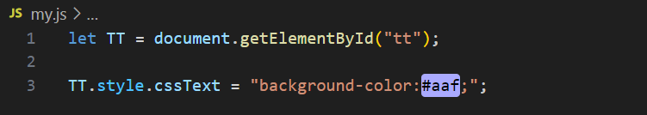

【02】標籤名稱

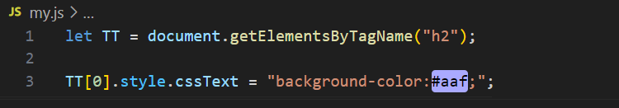

【03】類別名稱

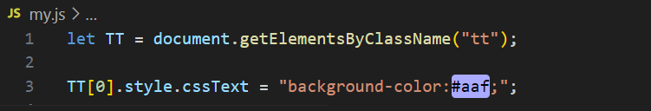

【04】querySelector

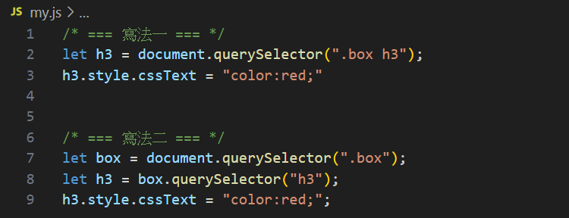

註：querySelector不僅可以在「document」上使用，也可以在其他元素上使用

【05】querySelectorAll

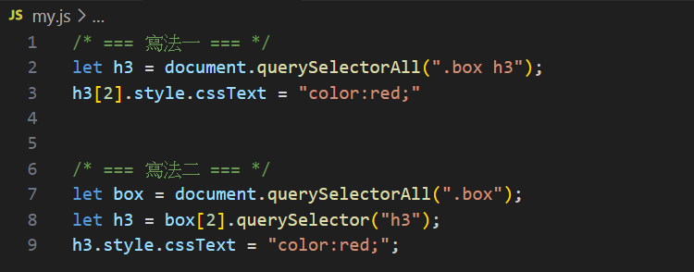

【06】小圖變大圖-for

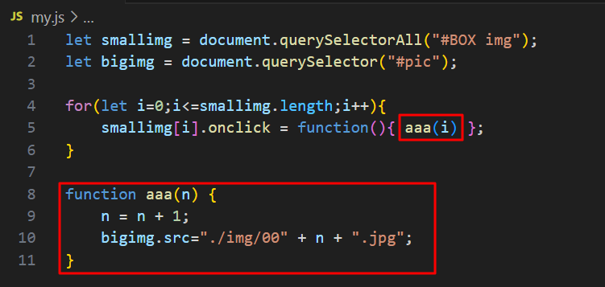

【07】選色換圖-for

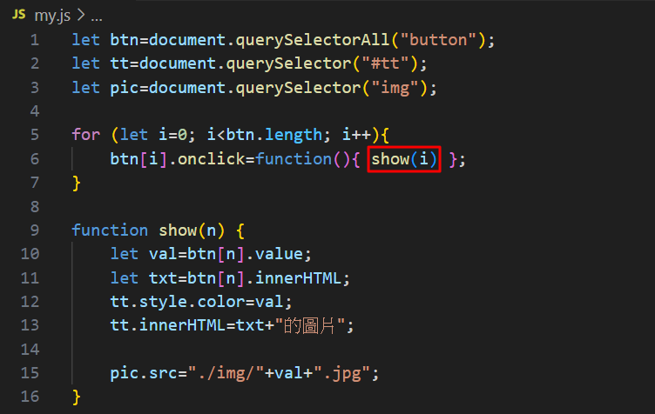

【08】小圖變大圖-forEach

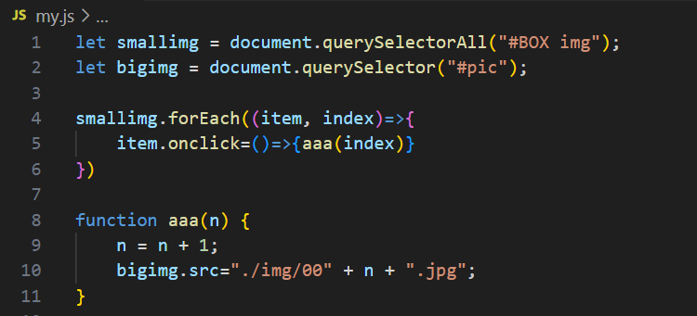

註：forEach( 每個元素的值，每個元素的索引值 )

註：箭頭函式的寫法：

let 變數名稱=（參數）=>{ 執行的程式 }